Skolen sorterer skraldet
En sang der udvikler sig sammen med sorteringen på din skole
(Melodi: Den lille frække Frederik/Mariehønen Evigglad)
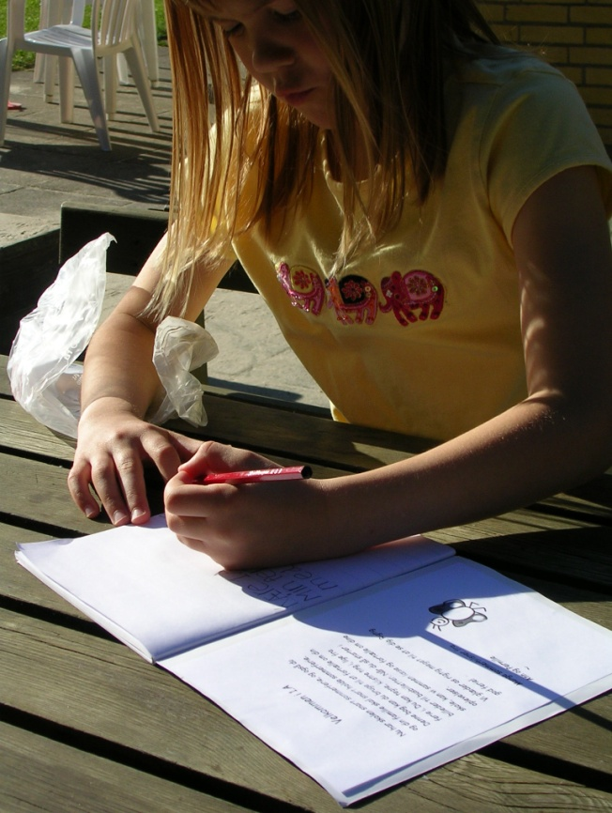

Vores skole, affaldsfri,
Ja, det er noget, vi kan li’
så vi sorterer dagen lang,
i mens vi synger denne sang

Papiret, som vi skriver på,
ja, det skal ned i spanden blå
Så det kan bli’ papir igen
til skolen og dit eget hjem

Gamle æbleskrog de kan
komme i den brune spand
Biogas det bli’r de til
til bussen -det er ligetil

For affaldet går rundt i ring.
Det gælder næsten alle ting,
at det kan bruges en gang til,
når blot vi det sortere vil

